CLIFF “METHOD MAN” SMITH ELLEN BARKIN VE DUSTIN HOFFMAN

Bir Thomas McCarthy filmi.

FİLMİN KÜNYESİ
Yönetmen: Thomas McCarthy

Süre: 85 dakika

Fragmanı İndirmek İçin: http://we.tl/El5s2lo852
Fragmanı İzlemek İçin: https://www.youtube.com/watch?v=iyKjEfUw0SA
Posteri İndirmek İçin: http://we.tl/QVPCYEvkNC

Görselleri İndirmek İçin: http://we.tl/u8YnEpI1qy

KISA SİNOPSİS
Max Simkin (Adam Sandler), kuşaklardır kunduracılık yapan New York’lu bir ailenin oğludur. Annesiyle birlikte yaşayan Max’in hayatı, yıllar önce gizemli bir şekilde kaybolan babasından (Dustin Hoffman) kalan dükkândan ibarettir. Günlerini mahalle sakinlerinin eskiyen ayakkabılarını tamir ederek geçirir; ama bir yandan da diğer insanlar gibi maceralara atılıp, kendi ayakkabılarını da eskitebilmeyi düşler. Berber komşusu Jimmy (Steve Buscemi) en yakın arkadaşlarından biridir. Bir gün, ayakkabıların tabanlarını diktiği makine, mahallenin azılı gangsterinin (Cliff “Method Man” Smith) ayakkabısını tamir ettiği sırada bozulur. Ayakkabıları zamanında teslim edemezse başının belaya gireceğinin farkında olan Max, üç nesil boyunca ailedeki bütün kunduracıların kullandığı eski dikiş makinesini kullanmak zorunda kalır. Makineyi kullanmaya başladığı andan itibaren bunun sıradan bir makine olmadığını ve artık kendisinin de sıradan bir ayakkabıcı olmadığını anlar. Makinede işlenen ayakkabılar, Max’i başkalarının kimliğine büründürebiliyordur! Bu yeni gelişmeyle rutininden sıyrılmaya başlayan Max’in hem özel, hem de iş hayatı altüst olur: Mahallesindeki bütün dükkânlarla birlikte kendi dükkânı da kentsel dönüşüme kurban gidecektir ve bu sırada Max buna karşı çıkan bir oluşumun parçası olan Carmen’e kalbini kaptırmakta olduğunu fark eder. Hem mahallesini, hem de aşkını savunmak isteyen Max, mahallelerinin elden gitmemesi için emlak kraliçesi Elaine Greenawalt’a karşı heyecan dolu bir maceraya atılır.
ADAM SANDLER
Filmleri dünya üzerinde 3 milyar kişi tarafından izlenen, on parmağında on marifet olan komedyen, müzisyen, senarist ve yapımcı Adam Sandler, SÜPER BABA, ASABİYİM, 50 İLK ÖPÜCÜK, CLICK, ZOHAN’A BULAŞMA, HAYATIM YALAN ve JACK AND JILL gibi filmlerde başrolde yer aldı.

DUSTIN HOFFMAN
İki Oscar ödülü ve yedi adaylığı bulunan ve karakter oyunculuğuyla bilinen Dustin Hoffman, KRAMER KRAMER’E KARŞI, TOOTSIE, AŞK MEVSİMİ, YAĞMUR ADAM ve KELEBEK filmlerindeki unutulmaz performanslarıyla hatırlanıyor.
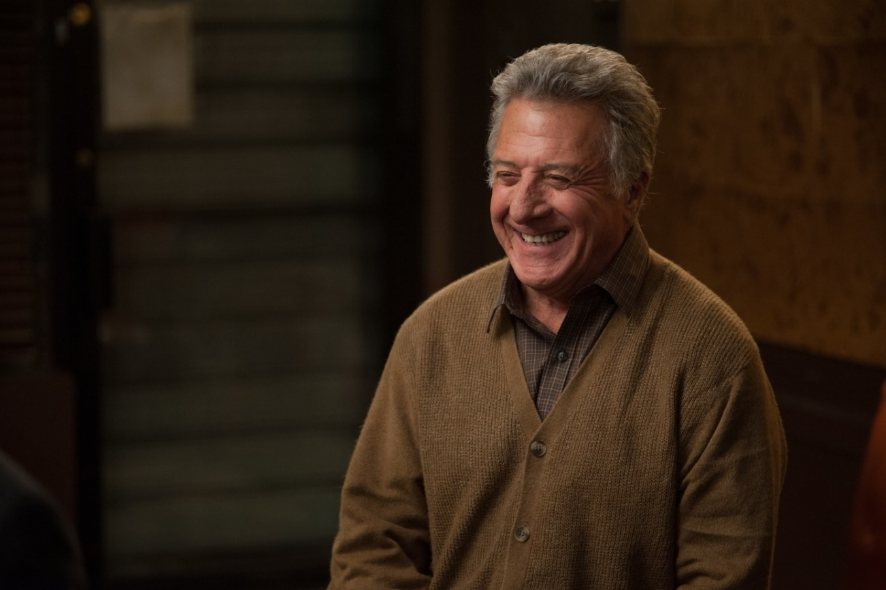
STEVE BUSCEMI
Sinema tarihinin unutulmaz karakterleri sayıldığında bunlardan birkaç tanesini Steve Buscemi’nin canlandırdığını görürsünüz. BOARDWALK EMPIRE dizisinde sergilediği oyunculukla bambaşka bir rollerin üstesinden rahatça kalkabildiğini gösteren Buscemi, en çok FARGO, REZERVUAR KÖPEKLERİ, BÜYÜK LEBOWSKİ ve COFFEE AND CIGARETTES filmlerindeki oyunculuklarıyla hatırlanıyor.
